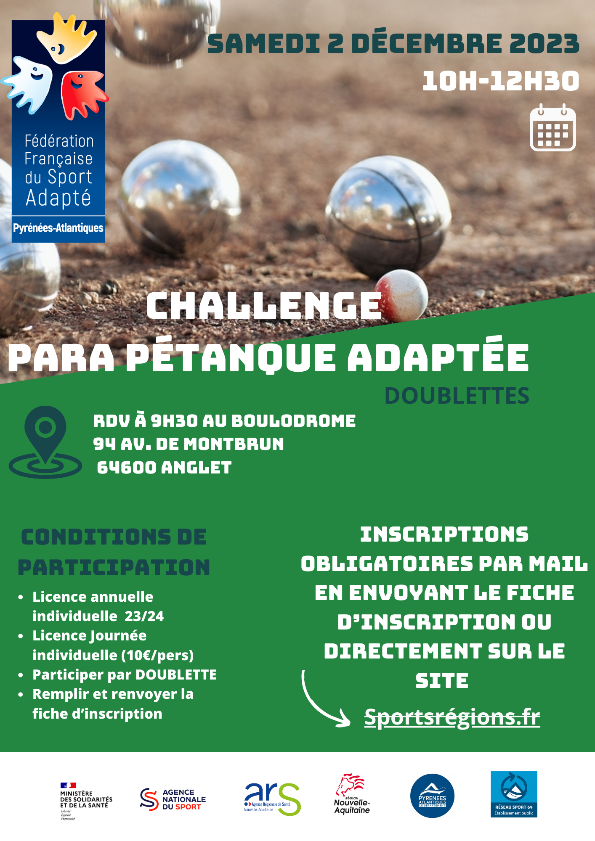

*Challenge*

*Para Pétanque Adaptée*

# Samedi 2 décembre 2023 - Anglet

# Fiche d'inscription à renvoyer avant le mardi 28 novembre 2023

N° d’affiliation FFSA : .........................................

Nom de l’Association : ....................................................................

Référent de l’équipe Nom et Prénom :............................................................

Mail :..............................................................................................................

Téléphone : ...................................................................................................

Fonction : ......................................................................................................

**INSCRIPTION**

LES DOUBLETTES

ou

Nom Prénom

Joueur/se N°1 : ......................................................

Joueur/se N°2: ......................................................

N° Licence 23/24 ou LJ

si Licence Journée

Joueur/se N°1 :..................................................

Joueur/se N°2: ......................................................

Joueur/se N°1 : ....................................................

Joueur/se N°2: ......................................................

Joueur/se N°1 : ....................................................

Joueur/se N°2: ......................................................

|  |
| --- |
|  |
|  |
|  |

Joueur/se N°1 : ....................................................

Joueur/se N°2: ......................................................